

销售助理产品手册
V 1.0

中国联合网络通信有限公司河南省分公司

2015年3月

目 录

一、产品描述 2
二、目标用户 2
三、产品功能介绍 2
四、产品卖点 3
五、网络方案和配置要求 4
六、产品受理与变更 5
七、产品咨询与障碍处理 6
八、产品服务保障 6

一、产品描述
销售助理是联通系统集成有限公司河南省分公司依托联通的基础通信网络和位置服务平台以及智能手机终端（Android、IOS系统），面向生产制造及销售企业开发的一个信息化公共服务平台。该平台具有商品管理、客户管理、订单管理、人员考勤、数据上报、数据统计、应收账款、通知公告和位置查看等主要功能，可广泛应用于各类外出或外派人员较多的企事业单位。
销售助理产品采取数据云存储、管理集中化、分级设权限的方式，帮助企业销售人员在销售过程中，以客户拜访为线索，有针对性地进行管理和实施市场活动，同时企业管理者也能够实时掌控销售人员状态、产品销量等一线市场数据。实现手机与PC互联互通，管理者与员工随时可进行信息交互与业务管理。

二、目标用户
具有产品销售功能的企业均是销售助理的目标用户，具体用户是企业管理人员和营销人员。

三、产品功能介绍
（一） 基本功能
客户信息、客户拜访、商品信息、订单管理、人员考勤、通知公告。
（二） 自定义数据上报
用户可根据自己企业的行业特点和管理方式，自由定义数据上报格式，使销售人员能按规定格式上报管理人员所需的信息。
（三）应收账款
每完成一个订单，便会自动生成一个应收账款记录；支持多次收款，也可对被拖欠的应收账款提醒催收。
（四）数据统计
根据商品订单、客户拜访、考勤记录及业务员上报的数据等进行详细的统计生成报表，供管理人员进行查询分析。

四、产品卖点
（一） 销售员的贴身助理：
1、产品信息库，随身的产品手册。
2、客户资源库，记录客户服务历史。
3、销售资料库，销售员的口袋宝典。
4、手机下订单，应收账款提醒。
5、各种数据上报，随时汇报工作。
（二） 经营者的管理利器：
1、通过主、被动位置上报相结合，对销售人员进行手机考勤、日常工作行踪管理。
2、图片+位置模式的各种数据上报，方便掌握一线真实情况。
3、日常工作数据分析人员绩效考核，销售数据统计分析辅助企业决策。
4、通知公告、工作流程，服务企业上传下达。
（三） 安全稳定低成本的云平台：
1、运营商级云平台，保障信息安全。
2、支持多种手机操作系统，Andriod、IOS客户端同期发布。
3、企业省去信息化建设的服务器、网络、软件等一次性大额投入。
4、企业省去系统维护人员工资、技术服务费等长期投入。
5、只需按系统使用人数支付低廉的平台服务费。

五、网络方案和配置要求
（一）网络方案
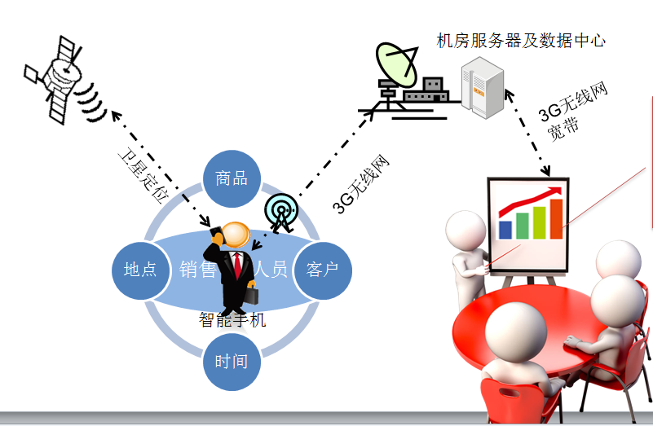

图 1.销售助理网络方案示意图
（二）配置要求
1、支持 IOS 所有系列产品，如：Ipad2/3/4/air，Iphone4/4s/5/5c/5s/6/6Plus。
2、支持 Android 2.2主流智能手机型号和 Pad 型号，分辨率在 480*800 以上的 Android 智能设备均可支持。

六、产品受理与变更
1、客户在营业前台按要求填写【销售助理】业务受理单（或服务协议）申请开通业务。
2、联通客户经理将【销售助理】业务受理单（或服务协议）以电子邮件方式发送至产品开通负责人。
3、产品开通负责人确认客户订购关系后，应在24小时内完成产品的开通服务，并将开通结果反馈给联通客户经理，并由该客户经理通知相关客户。
4、设立专门的售前、售中及售后支撑服务团队，设立7×24小时支撑服务热线： 4006596188。
5、销售助理产品资费：10元/人/月

七、产品咨询与障碍处理
全省开通销售助理服务专线400-659-6188，负责销售助理业务的售前咨询和售后服务。

八、产品服务保障
针对项目，可向用户承诺如下服务保障内容：
（一）终端相关服务
- 可为集团客户提供3G/4G专用号段供选择。
- 集团客户经理专属服务，提供业务办理上门服务。
- 免费3G/4G专家咨询服务。
- 根据所选套餐档次，可办理相应的联通VIP卡，享受包括机
场/火车站绿色通道和贵宾休息厅等多项VIP服务。
- 提供三个月的改号提醒免费服务。

